HÌNH BỔ SUNG CHO BÁO CÁO TỔNG KẾT SV2026-08
Tệp phụ trợ – không nộp kèm, chỉ dùng để chép nội dung sang báo cáo chính
Tệp này được sinh tự động nhằm bổ sung những hình còn thiếu trong báo cáo tổng kết. Phần A chứa các hình đã dựng xong, có thể bôi đen và dán thẳng vào báo cáo. Phần B liệt kê những hình không thể sinh trên máy cục bộ kèm hướng dẫn tạo.
Lưu ý khi dán: sau khi dán xong toàn bộ, bấm Ctrl+A rồi F9 trong báo cáo chính để Word đánh lại số hiệu hình, số hiệu bảng và mục lục cho đúng thứ tự.

PHẦN A. CÁC HÌNH ĐÃ DỰNG SẴN

A.1. Hình cho mục 5.6 – So sánh độ trễ và độ chính xác
Dán toàn bộ khối dưới đây (gồm đoạn dẫn, hình và đoạn phân tích) vào ngay sau bảng thời gian suy luận ở mục 5.6, thay cho đoạn ghi chú [CẦN BỔ SUNG] hiện có.

Hình dưới đây trực quan hóa số liệu của bảng trên. Khung (a) đặt cạnh nhau bốn thống kê độ trễ của từng cấu hình; khung (b) hiển thị độ chính xác tương ứng trên thang phóng đại, vì bốn giá trị chỉ chênh nhau chưa tới một điểm rưỡi phần trăm.
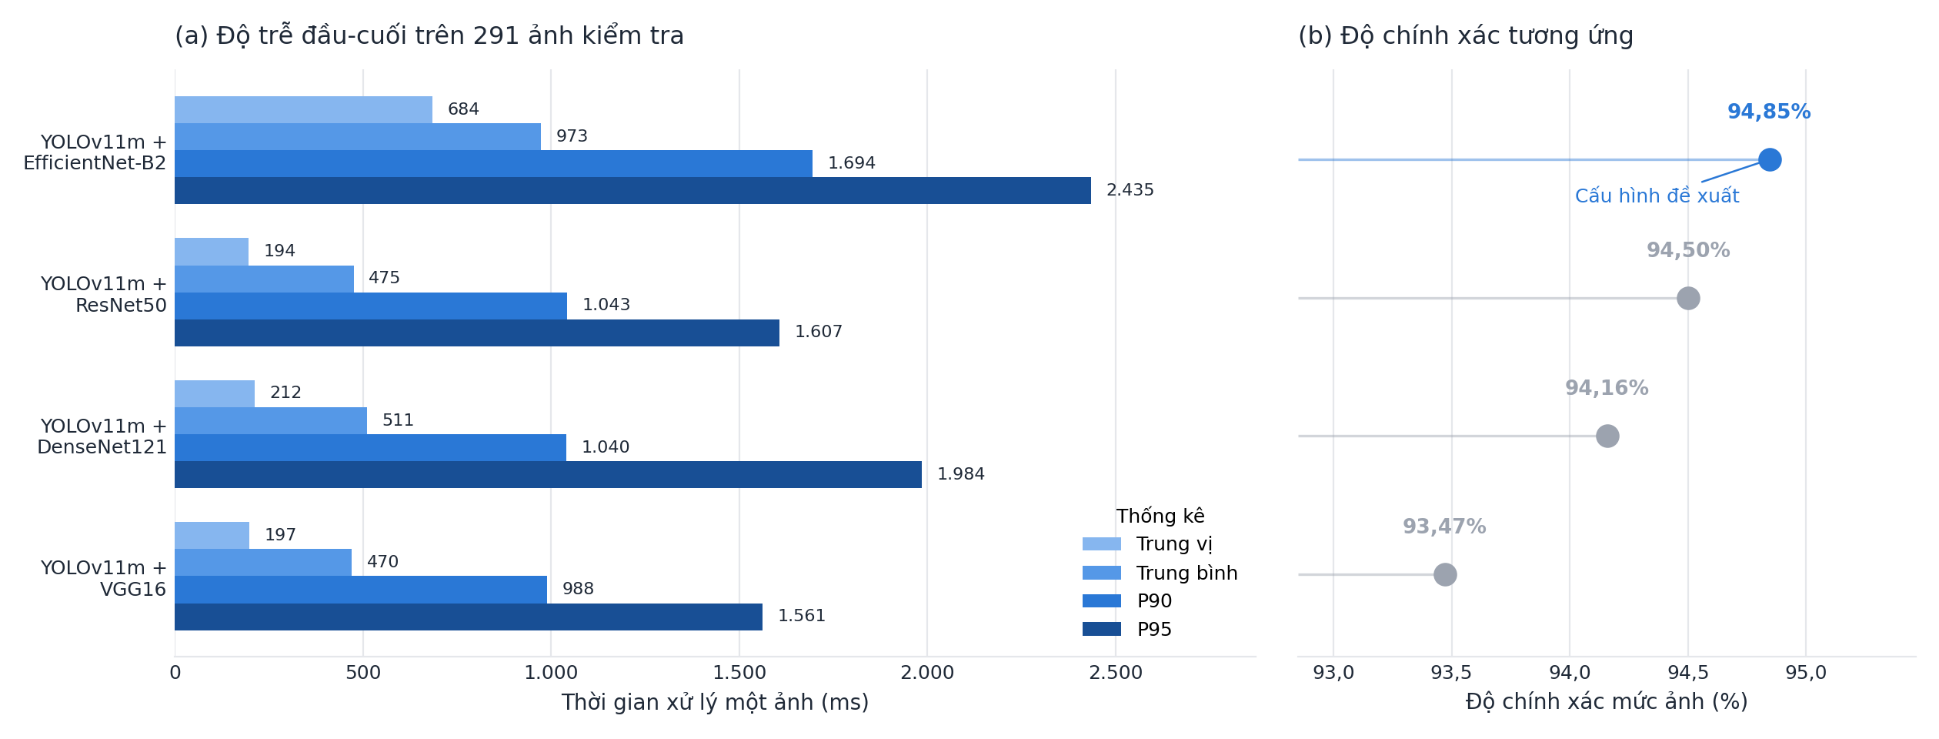
Hình 1. So sánh độ trễ và độ chính xác của bốn cấu hình xếp tầng trên 291 ảnh kiểm tra. (a) Thời gian xử lý một ảnh theo bốn thống kê trung vị, trung bình, P90 và P95; (b) Độ chính xác mức ảnh tương ứng, trục hoành được phóng đại để thấy rõ chênh lệch
Cách đặt hai khung cạnh nhau làm lộ rõ sự đánh đổi của đề tài. Cấu hình đề xuất nằm ở hàng trên cùng của cả hai khung: dẫn đầu về độ chính xác với 94,85% nhưng cũng là cấu hình có dải độ trễ rộng nhất. Ba cấu hình tham chiếu có thời gian trung vị xấp xỉ nhau trong khoảng 194 đến 212 ms, trong khi cấu hình đề xuất cần 684 ms, tức gấp khoảng ba lần rưỡi. Đáng chú ý là khoảng cách này thu hẹp đáng kể ở đuôi phân phối: tại mức P95, tỷ lệ chỉ còn khoảng một phẩy năm lần so với cấu hình chậm nhất trong nhóm tham chiếu. Điều đó xác nhận nhận định ở trên rằng chi phí thời gian chủ yếu đến từ số vùng quan tâm phải xử lý chứ không phải từ bản thân kiến trúc bộ phân loại.

PHẦN B. CÁC HÌNH CẦN TỰ TẠO
Bốn hình dưới đây phụ thuộc vào dữ liệu hoặc môi trường không có trên máy cục bộ, nên phải tạo theo hướng dẫn tương ứng.

B.1. Ảnh chú thích mười lăm ca sai (mục 5.5.2)
Hai ảnh đang dùng ở mục 5.5.2 lấy từ cấu hình tham chiếu YOLOv11m + ResNet50, không khớp với phần phân tích vốn nói về cấu hình đề xuất. Notebook notebooks/09_export_annotated_error_cases_colab.ipynb sinh lại đúng mười lăm ca sai của cấu hình đề xuất.
– Notebook không nạp lại mô hình. Tệp error_cases.csv đã lưu sẵn toạ độ từng khung, lớp và độ tin cậy mà YOLO gán cho khung, lớp và độ tin cậy mà EfficientNet-B2 gán cho vùng cắt, nên chỉ cần vẽ lại. Chạy khoảng một phút, không cần GPU.
– Phải chạy trên Colab vì 291 ảnh kiểm tra gốc nằm trên Google Drive chứ không có trong repo.
– Kết quả gồm mười lăm ảnh ca01–ca15, hai ảnh đặt tên hinh_5_5_2_1 và hinh_5_5_2_2 dùng thay trực tiếp cho hai ảnh hiện tại, và một bảng ảnh lưới ba nhân năm gộp cả mười lăm ca để đưa vào phụ lục.
– Hai ca được chọn cho hình 5.5.2 đúng bằng hai ca mà chú thích hình hiện tại đang mô tả (Healthy bị dự đoán BacterialSpot, BacterialSpot bị dự đoán Curl), nên phần lời văn và chú thích trong báo cáo giữ nguyên, không phải sửa.

B.2. Ảnh chụp màn hình dịch vụ và giao diện
Ba mục còn lại đều là ảnh chụp màn hình, phải tự chụp vì máy hiện không cài ultralytics và không chạy được Docker.
Bảng 1. Hướng dẫn tạo ba ảnh chụp màn hình còn thiếu
Mục trong báo cáo | Cần có | Cách tạo
6.x – Kết quả trả về của API | Một khối JSON thật do API trả về | Khởi động dịch vụ, gửi một ảnh lá bệnh lên điểm cuối dự đoán, chép nguyên văn phần JSON trả về vào báo cáo dưới dạng khối mã.
6.x – Giao diện web | Ảnh chụp màn hình giao diện tại http://localhost:7860 | Chạy dịch vụ web, tải lên một ảnh lá bệnh, chờ hiển thị kết quả rồi chụp toàn bộ cửa sổ trình duyệt ở độ phân giải tối thiểu 1600 điểm ảnh chiều ngang.
6.x – Tài liệu API | Ảnh chụp trang tài liệu tự sinh tại http://localhost:8000/docs | Mở trang tài liệu, mở rộng điểm cuối dự đoán để thấy rõ tham số đầu vào và cấu trúc phản hồi, rồi chụp màn hình.

Khi chèn ảnh chụp màn hình, đặt bề ngang 15,5 cm cho ảnh toàn cửa sổ và 12 cm cho ảnh chỉ chụp một phần, kèm chú thích đặt dưới ảnh theo đúng khuôn mẫu của các hình khác trong báo cáo.

